ДОМАШНИЕ ПТИЦЫ
Новая лексика
а) Предметный словарь: глаза, клюв; туловище, лапы, крылья.
б) Глагольный словарь: плавает, кудахчет, ныряет, крякает.
в) Множественное число: глаз – глаза; клюв - …; лапа - …; крыло - … .
Грамматика
а) Словообразование: дом, домашний, домик, домовой.
б) Словосочетания:
утка (что делает?) …
курица (что делает?)…
гусь (что делает?)…

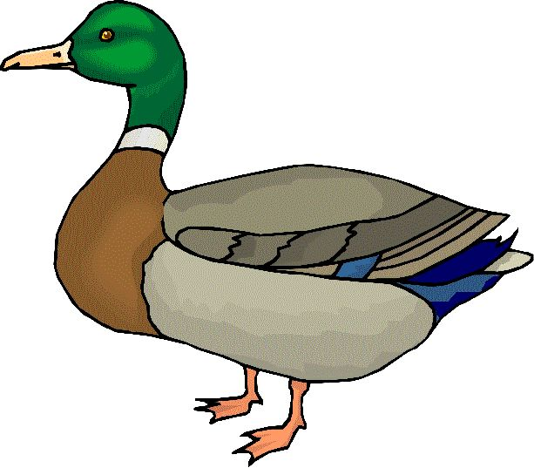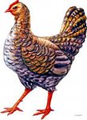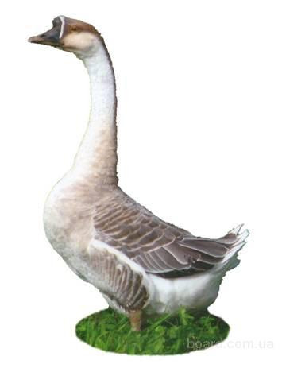
Это утка. Это курица. Это гусь.

Образец текста:
Это утка. Тело утки покрыто перьями. Она хорошо плавает. Утка несёт яйца.

